Me llamo:___________________________________________________ La hora:_______
Buen Viaje I, capítulo 9: el vocabulario

Parte A: Answer using a complete Spanish sentence.

1. ¿Qué tiempo hace en Michigan en enero?_________________________________________
2. ¿Qué tiempo hace en Florida en agosto?__________________________________________
3. ¿Qué tiempo hace hoy?________________________________________________________
4. ¿Hace frío o hace calor en México en el verano?____________________________________
5. ¿Nieva a veces (sometimes) en Montana en el invierno?
___________________________________________________________________________

Parte B: Write two sentences to describe what you see for each problem number. There could be a few possible correct answers for several of the problems below.
Example: 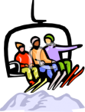 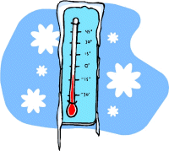 Mi familia sube en telesilla cuando hace frío.

1. 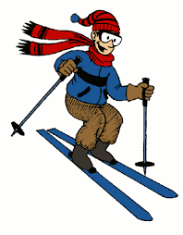_Yo_________________________________________________________
2. 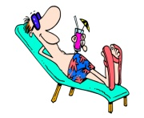 _Pedro__________________________________________
3. 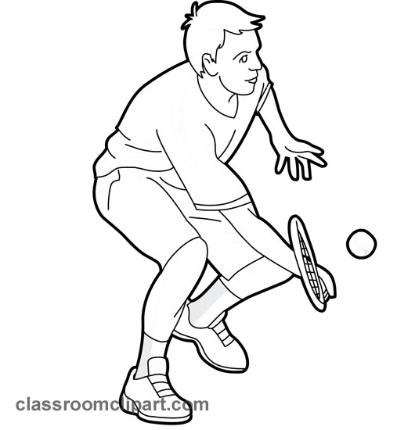 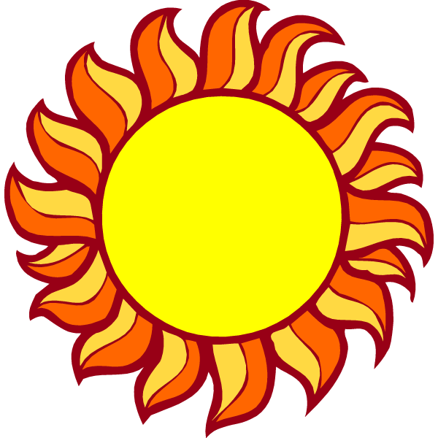 Tú______________________________________________
4. 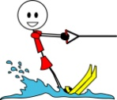 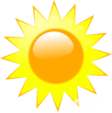 Marta y yo___________________________________________

5. 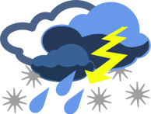 Ellos no _________________________________________

Parte C: Answer using a complete Spanish sentence.

1. ¿Dónde juega al tenis el tenista?
_________________________________________________________________

2. ¿Adónde va la pelota cuando la tenista la golpea (hits it) con la raqueta?
__________________________________________________________________

3. ¿Qué llevas cuando vas a la playa?
__________________________________________________________________

4. ¿Qué tiene el balneario? (I’m asking about amenities such as tennis court, pool for example)
__________________________________________________________________
5. ¿Cuándo va tu familia a la playa?
__________________________________________________________________
6. ¿Pasas tú el fin de semana en la estación de esquí a veces?
__________________________________________________________________
7. ¿Llevas la creama protectora cuando vas a la piscina?
____________________________________________________________
8. ¿Cuándo pasa la pelota por encima de la red?
____________________________________________________________
9. ¿Tiene muchas olas el Mar Mediterráneo?
___________________________________________________________
10. ¿Buceas cuando vas al mar?

